（2024年第2期）
大竹县自然资源局 2024年1月17日

确权颁证赋权利 乡村振兴夯根基
——大竹县农村宅基地“房地一体”确权颁证纪实

1月5日，大竹县自然资源局向清河镇龙洞坝村、平滩村、沙坝村1100余户村民现场颁发宅基地“房地一体”不动产权证。村民李先生领到自己的农村宅基地不动产权证书，内心激动不已，翻开证书看了好几次，红彤彤的证书映照着满面笑容，他不禁感叹道：“我的心情和今天的太阳一样温暖，拿到不动产权证，房屋产权有了保障，我们心里就有底了，这是2024年最好的新年礼物！”
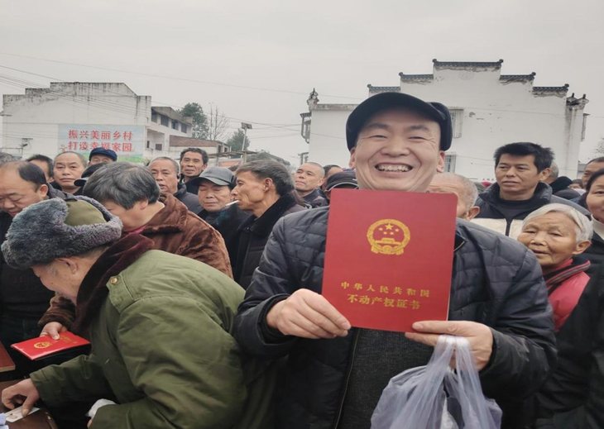
为全县农村居民办理宅基地房地一体确权登记，既是保障农村居民“住有所居”，赋予农民更多的财产权利，又是贯全方位、立体式推动乡村振兴战略实施的重要举措，为下步实施农村宅基地所有权、资格权、使用权“三权分置”提供了坚实基础。
开展该项工作以来，县自然资源局精心组织，统筹推进，实行“零跑腿、零收费”登记模式，由政府购买服务，深入到村组逐户调查测绘，上门收集报件资料，发证送证到户,全程财政兜底，不收取任何费用，不增加群众负担。在登记工作中，县自然资源局实行“三严工作法”取得了良好的效果。一是严把质量关，“三检一验”，确保调查成果准确。严格执行三检一验制度，对作业单位权属调查、不动产测绘成果进行自检、互检、专检和抽检验收，严控质量，确保调查结果与宅基地房屋一致；二是严把审核关，三级联审，确保登记结果正确。采用乡镇、村、组三级联审，严格落实权属来源，确保农村宅基地房屋按户登记，权利人完整正确，房屋面积准确；登记报件材料实行“初审＋复审+核定”的三级审核模式，确保登记报件材料齐备完整，人、地、房一致性关联关系准确。三是严把发证关，集中统一发证，确保发证到户。为提高发证效率，减少错发漏发，制定发证方案和计划，以乡镇为单位，组织村组干部、作业单位、基层站所和不动产登记业务骨干组成工作队，集中统一发证。同时，现场做好政策宣传，疑问解答，确保发证到户。
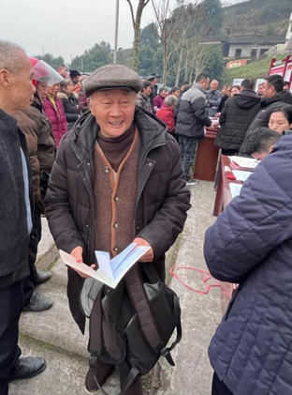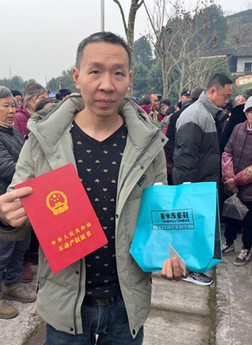
岁回律转，大竹县自然资源局将接续奋斗，砥砺前行，全力以赴推进宅基地确权颁证工作，确保农村“房地一体”宅基地不动产权证应发尽发，保质保量完成工作任务，夯实农村财产权益保护根基，奋力攀登，为我县乡村振兴战略实施提供坚实保障。

（大竹县不动产登记中心 颜志豪）

抄送：市自然资源和规划局，县委办，县人大办，县政府办，县政协办。
发：各股（室）、局属各单位。

